智能追缴分析相机
MQTT协议

V1.0

版本历史
版本号 | 时间 | 版本说明
V1.0 | 2024/5/10 | 初始版本
 | 20240527 | 增加车牌组合上报事件  增加TF卡故障上报事件

目录
1. 读者对象 1
2. 方案简介 1
3. 功能配置 2
4. 主题说明 4
4.1. 发布主题 4
4.2. 订阅主题 4
4.3. 遗嘱主题 4
5. OSS 图片视频推送说明 4
6. 平台配置说明 5
7. 上行接口 5
7.1. 报警事件上报 5
7.2. 心跳 6
7.3. 设备版本信息上报 7
8. 下行接口 8
8.1. 获取图片视频 8
8.1.1. 请求 8
8.1.2. 应答 9
8.2. 获取设备信息 10
8.2.1. 请求 10
8.2.2. 应答 11
8.3. 检测车道有车无车 11
8.3.1. 请求 12
8.3.2. 应答 12
9. 定义说明 13
9.1. 报警事件类型 13

读者对象
本文档主要适用于以下工程师：
- 技术支持工程师
- 软件开发工程师
- 系统运维工程师
- 测试工程师

方案简介
本文采用“MQTT + OSS”方案，MQTT服务器可使用阿里云的物联网平台或者自建的MQTT服务器，OSS为对象存储平台。整体架构图如下：

上层业务
中层MQTT
智能追缴
相机3
停车业务云
阿里云物联网平台/自建MQTT服务器
...
智能追缴
相机n
智能追缴
相机2
智能追缴
相机1
底层设备

结果、图片上报以及命令下发框图如下：
并行设备
上传图片
接收图片
接收结果
下发命令
结果上报
接收命令
MQTT服务器
停车业务云
OSS服务器
智能追缴
相机
出入口相机

相机与MQTT服务器建立连接，连接成功后，相机订阅相关主题后即可接收到MQTT服务器转发的停车业务云下发的指令。相机收到对应指令后进行相应业务处理并返回处理结果到MQTT服务器，MQTT服务器再将处理结果转发给停车业务云。车牌识别结果、报警事件、报警事件短视频以及 485 数据通过指定的发布主题发送到 MQTT 服务器。停车业务云订阅相关主题 后可收到对应的数据，相机识别的图片及报警事件短视频上传至 OSS 对象存储服务器。停车业务云从OSS对象存储服务器接收对应的图片数据。

功能配置
MQTT协议类型1和协议类型2配置分别如下两张图所示
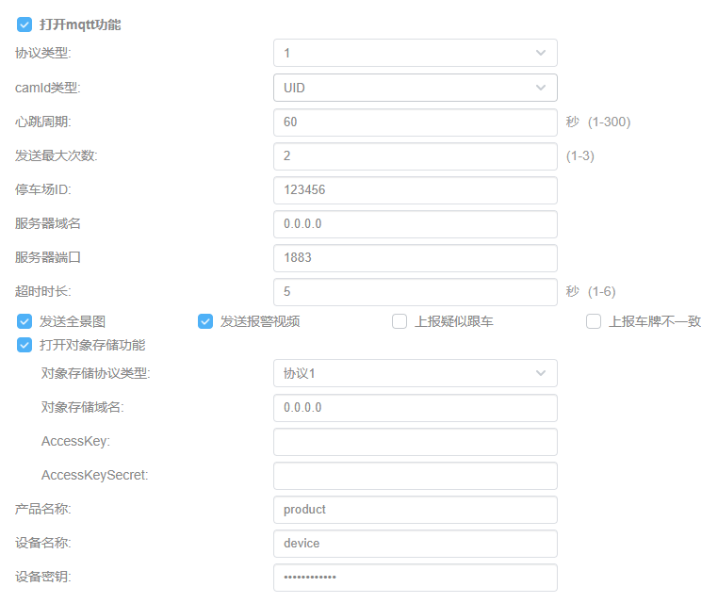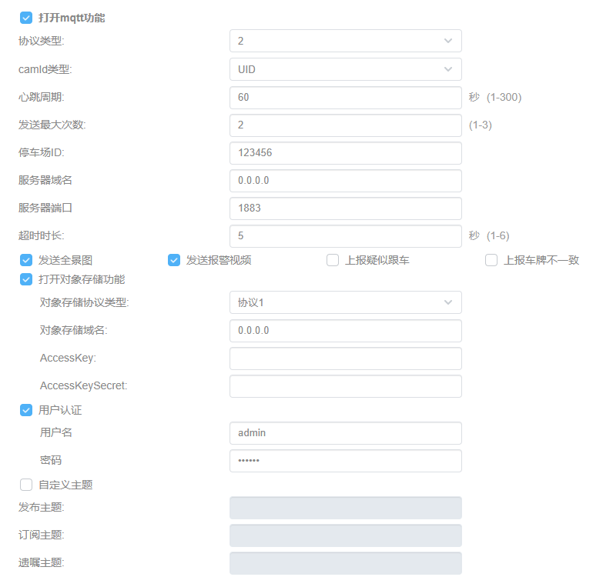
参数配置项 | 配置说明 | 备注
打开 mqtt 功能 | mqtt 功能的总开关
协议类型 | 1 阿里云 IOT 物联网平台  2 自建 MQTT 服务器
camId 类型 | 相机 ID 的类型配置 | 支持 mac 地址和 uid 两种方  式，不同机型， uid 不一定支持
心跳周期 | 心跳的时间间隔，单位秒  范围 1-300s | 云端可通过检测是否收到心跳 判断相机是否在线
发送最大次数 | 给 MQTT 服务器推送失败 时，最大的重发次数
停车场 ID | 用于标识不同的停车场 | 只能输入数字、字母和’ -’， 最大支持 60 个字符
服务器域名 | MQTT 服务器的地址 | 可以是 IP 地址方式，也可以是 域名方式
服务器端口 | MQTT 服务器的访问端口 | 一般为 1883 端口
超时时长 | 相机接收命令的超时时长 | 相机收到云端下发指令后与本 地时间比对，时差大于设置的 超时时长则不处理并返回处理 结果
发送全景图 | 发送结果大图的开关 | 包括道闸杆异常、行人徘徊、车辆滞留等事件的抓拍图
发送报警视频 | 发送车辆报警事件视频开关 | 包括车辆折返、疑似跟车逃费视频
打开对象存储功能 | 图片资源服务器存储功能开关 | 目前只支持阿里云资源服务器
上报疑似跟车 | 是否开启算法识别疑似跟车上报
上报车牌不一致 | 是否上报与出入口设备识别车牌不一致事件
对象存储协议类型 | 不同云服务商的资源服务器选择  协议 1：阿里云资源服务器  协议 2：腾讯云资源服务器  协议 3：百度云资源服务器  协议 4：华为云资源服务器  协议 5：通用 HTTP 上报
对象存储域名 | 资源服务器访问域名和路径，前面无需填 http://这些前缀。  格式： <路径>.<访问域名> 或  <服务器地址>:<端口>/<路径> | 阿里 腾讯 百度 华为云为： <bucket>.<endpoint>  通用 HTTP 上报为：  <srvaddr>:<port>/<path>
AccessKey | 资源服务器访问秘钥  AccessKey(AK)
AccessKeySecret | 资源服务器访问秘钥  AccessKeySecret(SK)
产品名称 | 属于设备三元组中的  productKey | 选择协议类型1有效
设备名称 | 属于设备三元组中的  deviceName | 选择协议类型1有效
设备秘钥 | 属于设备三元组中的  deviceSecret | 选择协议类型1有效
用户认证 | 用户密码认证使能开关 | 选择协议类型2有效
用户名 | 认证用户名，最大支持 60 个字 节 | 选择协议类型2有效
密码 | 认证密码，最大支持 60 个字节 | 选择协议类型2有效
自定义主题 | MQTT主题自定义使能开关 | 选择协议类型2有效
发布主题 | MQTT发布主题，120字节以内 | 选择协议类型2有效
订阅主题 | MQTT订阅主题，120字节以内 | 选择协议类型2有效
遗嘱主题 | MQTT遗嘱主题，120字节以内 | 选择协议类型2有效
注意：
选择MQTT协议类型1时，因使用的是阿里云IOT物联平台，设备三元组信息为必填项，在阿里云的物联网平台通过指定deviceName生成，是设备与物联网平台通信的唯一标识，为避免冲突，建议使用设备的SN号生成设备三元组信息。
选择MQTT协议类型2时，只有勾选用户认证时，用户密码认证才会开启。

主题说明

发布主题
相机往发布主题推送报警事件、 IO 输入状态、 485 数据、心跳以及命令的回复。 协议 1 发布主题格式： “/${产品名称}/${设备名称}/user/update”
协议 2 发布主题格式： “/device/${camId}/update”

订阅主题
相机订阅主题后，可收到平台对应主题消息， 如获取设备信息、透传 485 数据等。
协议 1 订阅主题格式： “/${产品名称}/${设备名称}/user/get”
协议 2 订阅主题格式： “/device/${camId}/get”

遗嘱主题
相机离线后，mqtt代理服务器会转发相机提前设置的遗嘱消息到此主题。
协议 1 订阅主题格式： 无
协议 2 订阅主题格式： “/device/${camId}/will”
遗嘱消息格式为：{"cmd": "devOffline", "devId": "${camId}"}

OSS 图片视频推送说明
本文档图片视频推送方案使用阿里云等公有云对象存储平台或私有HTTP协议推送，具体配置参考功能配置里边对 存储相关的说明，文件路径命名格式如下
抓拍图:
/picture/<parkId>/<camId>/<年月日>/<小时>/<年月日_时分秒>_<毫秒>.jpg
报警事件视频：
/video/<parkId>/<camId>/<年月日>/<小时>/<年月日_时分秒>_<毫秒>.mp4

平台配置说明
阿里云物联网平台配置参考文档《设备接入阿里 IOT 物联网平台指导文档》
开源服务器 demo 配置参考文档《mqtt 服务器搭建说明文档》

上行接口
上行接口是相机与 MQTT 服务器连接成功后， 相机把对应的数据上报到 MQTT 服务器 的接口。包括报警事件、心跳上报以及下行 接口的应答上报。

报警事件上报
接口说明
设备与 MQTT 服务器成功建立连接后，相机识别到有报警事件，通过此接口进行上报
字段说明
字段项 | 类型 | 必填项 | 说明 | 备注
cmd | string | 是 | 命令， 固定为  "devAlarm" | 算法报警事件
msgId | string | 是 | 消息 ID | 此次请求的唯一标识， 20 位长， 前 13 位是毫秒时间， 后 7 位是 字母和数字的随机数
devId | string | 是 | 相机 ID | 相机 ID 号根据配置决定是使用 MAC 还是 UID
parkId | string | 是 | 车场 ID，最大支持 60 个 字符 | 只支持英文、数字、 -
devIp | string | 否 | 相机 IP 地址
utcTs | int | 是 | UTC 时间戳
content | json | 是 | 结果json数据
alarmType | int | 是 | 报警事件类型 | 参考定义说明章节描述
plateNum | string | 否 | - 无牌车内容为空  - 报警事件没有车牌号时不上报此字段，例如道闸异常 | UTF8编码
plateNumVDC | string | 否 | 出入口设备识别车牌号码，与出入口设备识别不一致时上报  报警类型  1：车牌单独上报  49407：车牌不一致上报 | UTF8编码
carId | int | 否 | 车辆 ID
alarmTime | string | 是 | 告警时间 | 格式：2019/10/15 14:25:11
inOut | string | 是 | 出入口类型 | in 入口 out 出口
picPath | string | 否 | 图片上传路径 | 格式：  /picture/<parkId>/<camId>/<年月日>/<小时>/<年月日_时分秒>_<毫秒>.jpg
videoPath | string | 否 | 视频上传路径  视频上传与事件上报同时进行，视频可能会稍晚与事件上传完成 | 格式：  /video/<parkId>/<camId>/<年月日>/<小时>/<年月日_时分秒>_<毫秒>.mp4
picURL | string | 否 | 图片本地链接，用于局域网访问
videoURL | string | 否 | 视频本地链接，用于局域网访问

示例
{
"cmd": "devAlarm",
"msgId": "1712542490352hdnnucc",
"devId": "18030017a7de",
"parkId": "123456",
"devIp": "192.168.55.100",
"utcTs": 1712542490,
"content": {
"alarmType": 49412,
"plateNum": "",
"carId": 0,
"alarmTime": "2024-04-08 10:14:56",
"inOut": "in",
"picPath": /picture/123456/18030017a7de/20240408/10/20240408_101456_000.jpg",
"picURL": "http://192.168.55.100:8000/picture/20240408/10/101456_000_0_.jpg"
}
}

心跳
接口说明
相机成功连接上 MQTT 服务器后按照配置的心跳间隔往服务器发送心跳数据。
字段说明
字段项 | 类型 | 必填项 | 说明 | 备注
cmd | string | 是 | 命令， 固定为"heartbeat" | heartbeat 表示心跳
msgId | string | 是 | 消息 ID | 此次请求的唯一标识， 20 位长，前 13 位是毫秒时 间， 后 7 位是字母和数字 的随机数
devId | string | 是 | 相机 ID | 相机 ID 号根据配置决定是 使用 MAC 还是 UID
parkId | string | 是 | 车场 ID，最大支持 60 个字符 | 只支持英文、数字、 -
devIp | string | 否 | 相机 IP 地址
utcTs | int | 是 | UTC 时间戳

示例
{
"cmd": "heartbeat",
"msgId": "1712542411571Ilqppgv",
"devId": "18030017a7de",
"parkId": "123456",
"devIp": "192.168.55.100",
"utcTs": 1712542411
}

设备版本信息上报
接口说明
相机成功连接上 MQTT 服务器后会上报一次设备信息数据。
字段说明
字段项 | 类型 | 必填项 | 说明 | 备注
cmd | string | 是 | 命令， 固定为  "devVerInfo" | 表示设备信息上报
msgId | string | 是 | 消息 ID | 此次请求的唯一标识， 20 位长， 前 13 位是毫秒时间， 后 7 位是 字母和数字的随机数
devId | string | 是 | 相机 ID | 相机 ID 号根据配置决定是使用 MAC 还是 UID
parkId | string | 否 | 车场 ID，最大支持 60 个字符 | 只支持英文、数字、 -
devIp | string | 否 | 相机 IP 地址
utcTs | int | 是 | UTC 时间戳
appVer | string | 是 | 应用程序版本号 | 格式： YYYYMMDDhhmmss
mqttVer | string | 是 | 本 mqtt 协议版本号 | 本文档对应 1.0 版本
devModel | string | 是 | 设备型号
alarmType | array | 是 | 设备支持的报警事件类型 | 参考定义说明章节描述

示例
{
"cmd": "devVerInfo",
"msgId": "1712542411589xrbnhmn",
"devId": "18030017a7de",
"parkId": "123456",
"devIp": "192.168.55.100",
"utcTs": 1712542411,
"appVer": "20240403115152",
"mqttVer": "1.0",
"devModel": "MCF18-V3001F",
"alarmType": [1,49406,49407, 49409, 49411, 49412, 49413, 49414, 49415, 49664, 49665, 49666, 49667, 49668, 49669, 49670, 49671]
}

过车计数信息上报
接口说明
相机成功连接上 MQTT 服务器后会上报一次设备信息数据。
字段说明
字段项 | 类型 | 必填项 | 说明 | 备注
cmd | string | 是 | 命令， 固定为  "passCount" | 表示过车计数上报
msgId | string | 是 | 消息 ID | 此次请求的唯一标识， 20 位长， 前 13 位是毫秒时间， 后 7 位是 字母和数字的随机数
devId | string | 是 | 相机 ID | 相机 ID 号根据配置决定是使用 MAC 还是 UID
parkId | string | 否 | 车场 ID，最大支持 60 个字符 | 只支持英文、数字、 -
devIp | string | 否 | 相机 IP 地址
utcTs | int | 是 | UTC 时间戳
inCount | int | 是 | 进场车辆计数
outCount | int | 是 | 出场车辆计数

示例
{
"cmd": "passCount ",
"msgId": "1712542411589xrbnhmn",
"devId": "18030017a7de",
"parkId": "123456",
"devIp": "192.168.55.100",
"utcTs": 1712542411,
"inCount": 3,
"outCount": 5
}

下行接口
下行接口是由停车业务云往 MQTT 服务器下发指令，相机订阅相关主题后，MQTT 会把收到 的指令转发给相机， 相机收到指令后进行对应的处理，并把处理结果发送给 MQTT 服务器， MQTT 服务器收到处理结果后转发给停车业务云。

获取图片视频
接口说明
停车业务云通过此接口下发指令给 MQTT 服务器， MQTT 服务器再转发给相机。相机收到该 指令后，返回对应车辆图片和视频给 MQTT 服务器。
为节约云端存储空间，7.1节的报警事件可以配置成不上报图片或视频，报警事件的视频或图片会存在相机内部。客户在需要指定报警事件的视频或图片的时候可以下发命令通过上报报警事件里的车牌号+时间戳+报警事件类型，下发指令从相机内获取相应报警事件的视频或图片。
跟车逃费事件的匹配方式是如下：
a)云端把欠费车辆的车牌号+抓拍时间（来自于出入口相机识别的车牌号）+报警类型=”跟车报警”,下发下行查询指令。
b)返回的结果就是跟车逃费的车牌和相关视频。
如果下行命令里，报警事件类型为空，则为普通过车视频。

请求
字段说明
字段项 | 类型 | 必填项 | 说明 | 备注
cmd | string | 是 | 命令， 固定为"getVideo" | 1.表示获取版本图片及视频  2.需按照时间和车牌号可发下发对应查找相机内的图片及视频
msgId | string | 是 | 消息 ID | 此次请求的唯一标识， 20 位长，前 13 位是毫秒时 间， 后 7 位是字母和数字 的随机数
utcTs | int | 是 | 发起命令请求的 UTC 时间戳
plateNum | string | 是 | 车牌号 | 车牌号
recTime | string | 是 | 识别时间 | 2024-03-01 10:00:00”格式的字符串
alarmType | int | 否 | 报警事件类型，只支持：  49664，表疑似跟车  49666，表机动车折返 | 根据不同的报警类型向相机要视频或图片。  为空则普通过车视频。

示例
{
"cmd": "getVideo",
"msgId": "1712543194899eldiuwr",
"utcTs": 1712543194,
"plateNum": "京AD31675",
"recTime": "2024-03-29 16:52:47"
}

应答
字段说明
字段项 | 类型 | 必填项 | 说明 | 备注
cmd | string | 是 | 命令， 固定为"getVideoRsp" | - 表示获取图片视频应答  - 需根据下发的车牌号和时间段、报警类型返回对应图片视频
msgId | string | 是 | 消息 ID | 与请求时的消息 ID一致，用 于标识该应答对应哪一个请求
utcTs | int | 是 | 相机应答 UTC 时间戳
devId | string | 是 | 相机 ID | 相机 ID 号根据配置决定是使用 MAC 还是 UID
parkId | string | 否 | 车场 ID，最大支持 60 个字符 | 只支持英文、数字、 -
devIp | string | 否 | 相机 IP 地址
status | string | 是 | 应答状态。 “ok”表示正 常，其它则表示出错 | 出错状态信息由应答端填充， 用于方便定位原因
content | json | 是 | 车辆视频结果json数据
plateNum | string | 是 | 查询到的车牌号
alarmTime | string | 是 | 告警时间
picPath | string | 否 | 图片上传路径 | 格式：  /picture/<parkId>/<camId>/<年月日>/<小时>/<年月日_时分秒>_<毫秒>.jpg
videoPath | string | 否 | 视频上传路径  视频上传与事件上报同时进行，视频可能会稍晚与事件上传完成 | 格式：  /video/<parkId>/<camId>/<年月日>/<小时>/<年月日_时分秒>_<毫秒>.mp4
picURL | string | 否 | 图片本地链接，用于局域网访问
videoURL | string | 否 | 视频本地链接，用于局域网访问
示例
{
"cmd": "getVideoRsp",
"msgId": "1712543194899eldiuwr",
"utcTs": 1712543195,
"devId": "18030017a7de",
"parkId": "123456",
"devIp": "192.168.55.100",
"status": "ok",
"content": {
"plateNum": "京AD31675",
"alarmTime": "2024-03-29 16:52:00",
"picURL": "http://192.168.55.100:8000//picture/20240329/16/165200_000_3_京AD31675.jpg",
"picPath": "/picture/123456/18030017a7de/20240329/16/20240329_165200_000.jpg",
"videoURL": "http://192.168.55.100:8000//picture/20240329/16/165200_000_3_京AD31675_0.mp4"
}
}

获取设备信息
接口说明：云端可以通过这个接口查询本设备的应用程序版本、设备型号、支持的报警信息等。

请求
字段说明
字段项 | 类型 | 必填项 | 说明 | 备注
cmd | string | 是 | 命令， 固定为"getVerInfo" | 表示获取版本信息
msgId | string | 是 | 消息 ID | 此次请求的唯一标识， 20 位长，前 13 位是毫秒时 间， 后 7 位是字母和数字 的随机数
utcTs | int | 是 | 发起命令请求的 UTC 时间戳

示例
{
"cmd": "getVerInfo",
"msgId": "1712543321008stuvjys",
"utcTs": 1712543321
}

应答
字段说明
字段项 | 类型 | 必填项 | 说明 | 备注
cmd | string | 是 | 命令， 固定为  "getVerInfoRsp" | 表示获取版本 信息应答
msgId | string | 是 | 消息 ID | 与请求时的消息 ID一致，用 于标识该应答对应哪一个请求
utcTs | int | 是 | 相机应答 UTC 时间戳
status | string | 是 | 应答状态。 “ok”表示正 常，其它则表示出错 | 出错状态信息由应答端填充， 用于方便定位原因
devId | string | 是 | 相机 ID | 相机 ID 号根据配置决定是使用 MAC 还是 UID
parkId | string | 否 | 车场 ID，最大支持 60 个字符 | 只支持英文、数字、 -
devIp | string | 否 | 相机 IP 地址
appVer | string | 是 | 应用程序版本号 | 格式：YYYYMMDDhhmmss
mqttVer | string | 是 | 本 mqtt 协议版本号 | 本文档对应 1.0 版本
devModel | string | 是 | 设备型号
alarmType | array | 是 | 支持的报警事件类型 | 参考定义说明章节中的描述

示例
{
"cmd": "getVerInfoRsp",
"msgId": "1712543321008stuvjys",
"utcTs": 1712543321,
"status": "ok",
"devId": "18030017a7de",
"parkId": "123456",
"devIp": "192.168.55.100",
"appVer": "20240403115152",
"mqttVer": "1.0",
"devModel": "MCF18-V3001F",
"alarmType": [1,49406,49407, 49409, 49411, 49412, 49413, 49414, 49415, 49664, 49665, 49666, 49667, 49668, 49669, 49670, 49671]
}

检测车道有车无车
接口说明
云端可以通过本接口发给智能追缴分析相机查询目前车道上是否有车辆，主要用于在较暗环境下，出入口相机有可能对无牌车漏抓，云端可以通过对智能追缴分析相机下发查询指令，对车道上无牌车的有无做再次确认。

请求
字段说明
字段项 | 类型 | 必填项 | 说明 | 备注
cmd | string | 是 | 命令， 固定为"getHaveCar" | 表示获取车道状态
msgId | string | 是 | 消息 ID | 此次请求的唯一标识， 20 位长，前 13 位是毫秒时 间， 后 7 位是字母和数字 的随机数
utcTs | int | 是 | 发起命令请求的 UTC 时间戳
示例
{
"cmd": "getHaveCar",
"msgId": "1712543348350s6vwmld",
"utcTs": 1712543348
}

应答
字段说明
字段项 | 类型 | 必填项 | 说明 | 备注
cmd | string | 是 | 命令， 固定为"getHaveCarRsp" | 表示获取车道状态
msgId | string | 是 | 消息 ID | 与请求时的消息 ID一致，用 于标识该应答对应哪一个请求
utcTs | int | 是 | 相机应答 UTC 时间戳
parkId | string | 否 | 车场 ID，最大支持 60 个字符 | 只支持英文、数字、-
devId | string | 是 | 相机 ID | 相机 ID 号根据配置决定是使用 MAC 还是 UID
devIp | string | 否 | 相机 IP 地址
status | string | 是 | 应答状态。 “ok”表示正 常，其它则表示出错 | 出错状态信息由应答端填充， 用于方便定位原因
content | json | 是 | 结果json数据
haveCar | int | 是 | 车道当前是否有车 | 1：有车  0：无车

示例
{
"cmd": "getHaveCarRsp",
"msgId": "1712543348350s6vwmld",
"utcTs": 1712543348,
"parkId": "123456",
"devId": "18030017a7de",
"devIp": "192.168.55.100",
"status": "ok",
"content": {
"haveCar": 0
}
}

下发清空车道计数
接口说明
云端可以通过本接口发给智能追缴分析相机清空车道计数，主要用于余位纠正后需要重新累计计数。

请求
字段说明
字段项 | 类型 | 必填项 | 说明 | 备注
cmd | string | 是 | 命令， 固定为"clearCount" | 表示清空车道计数
msgId | string | 是 | 消息 ID | 此次请求的唯一标识， 20 位长，前 13 位是毫秒时 间， 后 7 位是字母和数字 的随机数
utcTs | int | 是 | 发起命令请求的 UTC 时间戳
示例
{
"cmd": "clearCount",
"msgId": "1712543348350s6vwmld",
"utcTs": 1712543348
}

应答
字段说明
字段项 | 类型 | 必填项 | 说明 | 备注
cmd | string | 是 | 命令， 固定为"clearCountRsp" | 表示获取车道状态
msgId | string | 是 | 消息 ID | 与请求时的消息 ID一致，用 于标识该应答对应哪一个请求
utcTs | int | 是 | 相机应答 UTC 时间戳
parkId | string | 否 | 车场 ID，最大支持 60 个字符 | 只支持英文、数字、-
devId | string | 是 | 相机 ID | 相机 ID 号根据配置决定是使用 MAC 还是 UID
devIp | string | 否 | 相机 IP 地址
status | string | 是 | 应答状态。 “ok”表示正 常，其它则表示出错 | 出错状态信息由应答端填充， 用于方便定位原因

示例
{
"cmd": "getHaveCarRsp",
"msgId": "1712543348350s6vwmld",
"utcTs": 1712543348,
"parkId": "123456",
"devId": "18030017a7de",
"devIp": "192.168.55.100",
"status": "ok",
}

定义说明

报警事件类型
报警事件类型代码 | 报警事件说明
1 | 车辆经过（关闭上报车牌不一致时上报）
49406 | TF卡写入故障
49407 | 车牌不一致
49409 | 机动车滞留开始
49411 | 非机动车滞留开始
49412 | 道闸异常开始
49413 | 车道拥堵开始
49414 | 行人徘徊开始
49415 | 道闸2异常开始
49664 | 疑似跟车
49665 | 机动车滞留结束
49666 | 机动车折返
49667 | 非机动车滞留结束
49668 | 道闸异常结束
49669 | 车道拥堵结束
49670 | 行人徘徊结束
49671 | 道闸2异常结束

